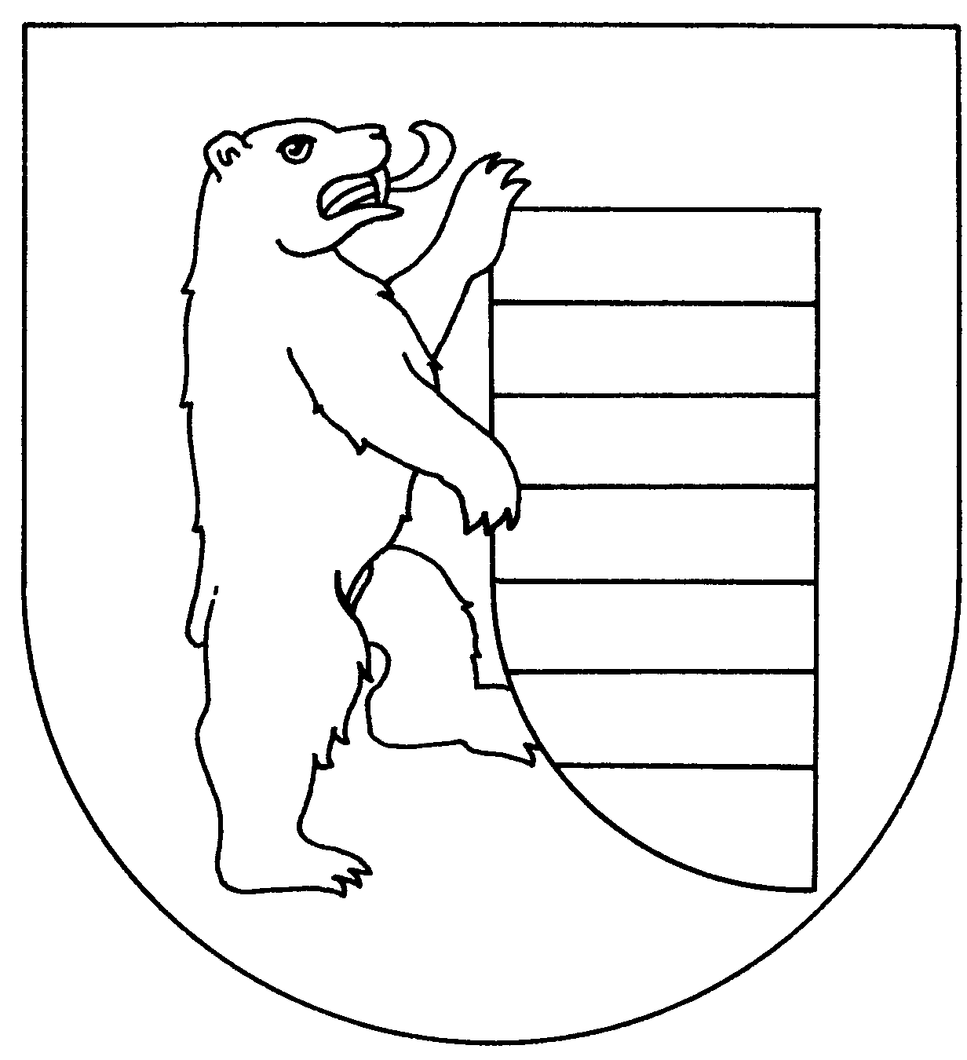
obecní úřad horní pěna
378 31 Horní Pěna 93

Přiznání k místnímu poplatku z pobytu

dle obecně závazné vyhlášky Obce Horní Pěna č. 01/2020 o pobytovém poplatku, v souladu se zákonem č. 565/1990 Sb., o místních poplatcích, ve znění pozdějších předpisů a s § 10 písm. d) a § 84 odst 2 písm. h) zákona č 128/2000 Sb., o obcích(obecní zřízení), ve znění pozdějších předpisů.
__________________________________________________________________

ADRESA UBYTOVACÍHO ZAŘÍZENÍ
UBYTOVATEL | JMÉNO A PŘÍJMENÍ
UBYTOVATEL | BYDLIŠTĚ (SÍDLO)
UBYTOVATEL | IČ
POČET VYUŽITÝCH LŮŽEK A NOCÍ
VÝŠE POPLATKU NA JEDNO LŮŽKO A NOC | 10,00
POPLATEK Z POBYTU CELKEM
PŘIZNÁNÍ SE PODÁVÁ NA OBDOBÍ

Prohlašuji, že všechny mnou uvedené údaje v tomto přiznání jsou pravdivé a úplné.

V Horní Pěně dne

Podpis a razítko ubytovatele ……………………………………

